|  |  |
| --- | --- |
| **Natuurfocus**  De vereniging van Natuurfotografen  in Oost Nederland  WWW.NATUURFOCUS.NL | Secretariaat Natuurfocus Kerkstraat 19A 7687 AB DAARLERVEEN secretaris@natuurfocus.org KvK nummer : 08144313 ING : NL11 INGB 0007 4605 77 |

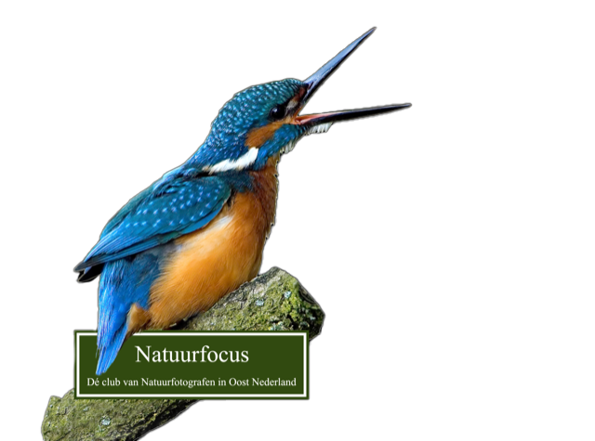

Voornaam:........................................................ Achternaam:............................................................................ Straat:................................................................ Huisnummer:.......................................................................... Postcode:........................................................... Woonplaats:............................................................................   
Telefoon nummer:............................................. Mobiel nummer:..................................................................... Geboortedatum:................................................. E-mail adres:...........................................................................   
  
Automatische incasso? Ja 􏰀 Nee 􏰀 **IBAN** (bij aut. Incasso)...........................................................

Hoe ben je bij Natuurfocus terecht gekomen........................................................................................................   
  
De jaarlijkse contributie is € 40,- voor volwassenen en € 18,- voor de jeugd (15 t/m 18 jr).

**Voor volwassenen zijn de kosten per jaar als volgt:**

|  |  |
| --- | --- |
| ➢  **aanmelden tussen 1 januari en 31 maart:** | **€ 40,00** |
| ➢  **aanmelden tussen 1 april en 30 juni:** | **€ 30,00** |
| ➢  **aanmelden tussen 1 juli en 30 september:** | **€ 20,00** |
| ➢  **aanmelden tussen 1 oktober en 31 december:** | **€ 10,00** |
| **Voor jeugdleden zijn de kosten voor per jaar als volgt:** |  |
| ➢  -  **aanmelden tussen 1 januari en 31 maart:** | **€ 18,00** |
| ➢  -  **aanmelden tussen 1 april en 30 juni:** | **€ 13,50** |
| ➢  -  **aanmelden tussen 1 juli en 30 september:** | **€ 9,00** |
| ➢  -  **aanmelden tussen 1 oktober en 31 december:** | **€ 4,50** |

De contributie kun je automatisch over laten maken via een automatische incasso of handmatig overmaken op bankrekeningnummer: NL11 INGB 0007 4605 77 ten name van Natuurfocus gevestigd te Daarlerveen. Graag onder vermelding van contributie natuurfocus en je naam. Zodra jouw betaling binnen is, word je account voor het forum op de website van Natuurfocus (www.natuurfocus.nl) geactiveerd zodat je er volop gebruik van kunt maken.

Ondergetekende meldt zich per .......-.......- **20..** aan als lid van de ‘Natuurfocus’.

Datum:.......................... Handtekening:.........................................   
  
  
Handtekening ouder/voogd:.........................   
(Indien minderjarig)

Dit formulier dient, na invulling en ondertekening, te worden verstuurd naar het secretariaat.   
(adres staat boven aan de brief)